المُسرّعات الحكومية

جدول المحتويات
المحتوى والخلفية ......................................................................................  الحاجة ....................................................................................................  الفكرة - إطلاق مبادرة المسرّعات الحكومية.........................................................  المشروع .................................................................................................  القصة .....................................................................................................  الأثر .......................................................................................................  المرجع .................................................................................................... | 4  5  5  6  8  15  38

المحتوى والخلفية
تعمل الحكومة الاتحادية في دولة الإمارات بالتناغم مع الحكومات المحلية في الإمارات السبع، حيث تُعنى الجهات الحكومية الاتحادية ووزاراتها بالسياسات والخدمات الأساسية، أما الحكومات المحلية فمسؤولة عن تقديم الخدمات البلدية بما يتماشى مع السياسات والاستراتيجيات والمعايير الاتحادية.
في عام 2010، أطلقت حكومة دولة الإمارات رؤية الإمارات2021 والتي ترسم المرحلة التالية من رحلة دولة الإمارات حتى عام 2021، وتهدف لأن تكون دولة الإمارات ضمن أفضل دول العالم بحلول اليوبيل الذهبي للاتحاد في عام 2021م.
وفي عام 2014 أطلقت حكومة دولة الإمارات "الأجندة الوطنية" ومدتها سبع سنوات من أجل توجيه الجهود نحو تحقيق رؤية الإمارات2021، وجاءت الأجندة نتيجة لسلسلة من الأعمال حضرها أكثر من 300 مسؤولاً من 90 جهة حكومية اتحادية ومحلية، وشارك بها أيضاً منظمات المجتمع المدني، والقطاع الخاص، وخبراء من المؤسسات الأكاديمية والبحثية.
تحدد الأجندة الوطنية برنامج عمل واسع النطاق يركز على 6 أولويات وطنية، و52 مؤشر من مؤشرات الأداء الرئيسية الوطنية في القطاعات التعليمية، والرعاية الصحية، والاقتصادية، والخدمات الشرطية، والأمن، والعدالة، والمجتمع، وفي مجال الإسكان، والبنية التحتية، والخدمات الحكومية.
تمتاز المؤشرات الوطنية بكونها مؤشرات بعيدة المدى، وتقيس نتائج الأداء في الأولويات الوطنية، كما تعمل على مقارنة مرتبة دولة الإمارات في المؤشرات الدولية مع دول العالم المختلفة، وتحظى هذه المؤشرات بمتابعة دورية من قبل القيادة الحكومية بهدف ضمان تحقيق أهدافها بحلول عام 2021.

التحديات
تطبيق وتنفيذ الأجندة الوطنية 2021
لضمان التنفيذ الشامل والفعال للأجندة الوطنية 2021 تم إسناد جميع مؤشرات الأداء الرئيسية الوطنية وعددهم 52 مؤشراً إلى جهات اتحادية محددة وفقًا لاختصاص كل منها. تتحمل الجهات الحكومية الاتحادية مسؤولية النتائج السياسية المحددة في الأجندة الوطنية، ويحض مجلس الوزراء على التعاون والدعم ما بين جميع الجهات الحكومية الاتحادية والمحلية، وكذلك يركز المجلس على أهمية إشراك القطاع الخاص بهدف الاتفاق مع الحكومة على الخطط الرامية إلى تنفيذ الاستراتيجيات الوطنية، وتعمل آليات التنسيق على تسهيل هذه الشراكات على كافة الاصعدة، وتعد الفرق التنفيذية للأجندة الوطنية هي إحدى آليات التنسيق.

وسعيًا للتقدم في الأجندة الوطنية تم تشكيل 36 فريقًا تنفيذيًا في اجتماع مجلس الوزراء افي أكتوبر 2016، وتضم الفرق حوالي 500 مسؤولاً من القطاعين الحكومي والخاص، يتعاونون للعمل على تحقيق أهداف الأجندة الوطنية بحلول عام 2021، وتقع مسؤولية الفرق في تقديم تقارير دورية عن إنجازاتهم، ونتائج المبادرات المعنية، ونتائج مؤشرات الأداء الرئيسية الوطنية (NKPI) إلى مكتب رئاسة مجلس الوزراء.

الحاجة
وفي سياق سباقها مع الزمن، الذي يعد بدوره التحدي الأكبر حيث لم يتبق سوى خمس سنوات لتحقيق رؤية 2021، أنشأت حكومة دولة الإمارات أول مُسرعات حكومية على مستوى العالم، وهو منهج حكومي جديد لتسريع تنفيذ الأجندة الوطنية لرؤية الإمارات 2021.

الفكرة - إطلاق المُسرعات الحكومية
سعيًا لتكثيف الجهود والإسراع بخطوات ثابتة نحو المستقبل أعلنت حكومة دولة الإمارات في أكتوبر 2016 عن إنشاء أول مُسرعات حكومية في العالم، وهو نهج حكومي جديد لتسريع تحقيق الأجندة الوطنية لرؤية الإمارات 2021.
تشكل المُسرعات الحكومية منصة عمل للفرق الحكومية من مختلف القطاعات بهدف معالجة التحديات تحت مظلة واحدة، وفي مكان واحد لتبادل الآراء، واتخاذ القرارات المناسبة للتغلب على التحديات، وإيجاد الحلول المناسبة والسريعة لتحقيق طموحات المجتمع وتطلعات الأجيال القادمة.
تركز المسرّعات الحكومية على تسريع تقديم مؤشرات الأداء الرئيسية الوطنية (NKPI)، والبرامج الاستراتيجية، ووضع السياسات واللوائح، وتعزيز الخدمات الحكومية، كما تعمل على إنشاء ثقافة التميز والابتكار في القطاع العام، وتعزيز التكامل بين الجهات الحكومية والقطاع الخاص.
تتألف المُسرّعات الحكومية من ممثلين من مختلف الجهات وتهدف إلى إبراز حلول مبتكرة، وتحقيق نتائج طموحة وملموسة في 100 يوم أو أقل، بالإضافة إلى تسريع الخطط، واقتراح توصيات قابلة للتنفيذ مرتبطة بمدد زمنية قصيرة (7، 15، 30، 60، 90) يوماً، ومن ثم تسريع القرارات الجماعية بمشاركة الجهات المعنية.
تعمل المُسرعات الحكومية بأدنى حد من الموارد المالية، عدا عن توفير المساحة، وتكاليف التشغيل، تعمل فرق المُسرعات من دون ميزانية إضافية، وتستخدم منهجيات مبتكرة من الموارد المتاحة.

منهجية عمل المسرّعات الحكومية
تستخدم المسرّعات الحكومية عدة منهجيات لأداء مهمتها، وتهدف كل منها إلى تحقيق هدف مختلف:
- تحدي اتخاذ القرار ويهدف إلى دفع القرارات المعلقة إلى الأمام
- تحدي تسريع التخطيط الذي يهدف إلى إنشاء توصيات وخطط عملية لاتخاذ قرار فوري وتنفيذه على نحو سريع
- تحدي 100 يوم (أو النتائج المتسارعة) الذي يهدف إلى تحقيق نتائج طموحة، وملموسة، ومستدامة في 100 يوم أو أقل.
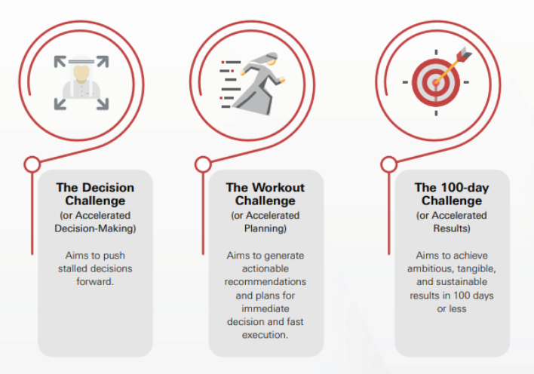
المشروع
تحدي الـ 100 يوم
تستخدم مبادرة المسرّعات الحكومية منهجية تحدي الـ 100 يوم الابتكارية لإزالة العقبات وحواجز التواصل بين أصحاب المصلحة، وتمكين الموظفين الحكوميين ولا سيما العاملين في الصف الأمامي، والمستفيدين توحيد جهودهم وتنفيذ المبادرة وتحقيق النتائج.
تقوم منهجية المسرّعات الحكومية بدفع التحدي إلى مستوى أعلى عن طريق ما يلي:
- إدراج المنهجية في إدارة مخصصة في حكومة دولة الإمارات داخل مكتب رئاسة الوزراء، وهو ما يتيح للمُسرعات الحكومية البقاء على صلة بالموضوع وتنظيم جهودها لإحداث التأثير في فترات قصيرة
- إنشاء مساحة مبتكرة للفرق للاجتماع والمناقشة والتعاون. يمكن أن يتم ذلك داخل المراكز التجارية
- دفع الموظفين الحكوميين خارج حدود النمطية إلى بيئة آمنة للتجربة، وتشجيعهم على الفشل والتعلم، وغرس عقلية "نعم" و" الجاهزية لمواجهة التحديات وتذليلها".
- توفير منصة إلكترونية للمشاركة تهدف إلى تحفيز الابتكار، وزيادة التعاون بين أصحاب المصلحة والمهتمين.

معيار التحديات:
يجب أن يتوافر في كل من التحديات التي يتم اختيارها للانضمام إلى المُسرعات الحكومية مجموعة من المعايير:
- أن يكون لها تأثير كبير على المجتمع الإماراتي، وداعمة للأجندة الوطنية، والأداء الحكومي الشامل
- المبادرات المعلقة بسبب محدودية الابتكار والتجربة
- المبادرات المعلقة بسبب عدم التنسيق بين أصحاب المصلحة
- يتم اختيار المشاركين في المُسرعات الحكومية بعناية، ويشترط أن يكونوا وكلاء متحمسين للتغيير ومعنيين بالتحدي.
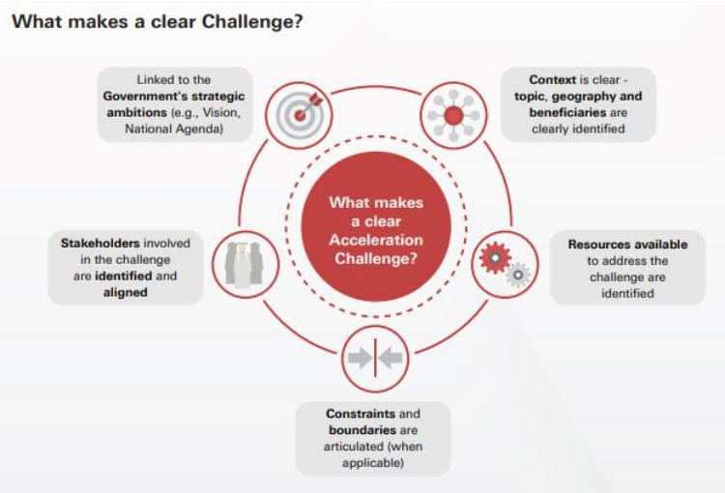
في نهاية التحدي يُطلب من جميع الفرق وضع خطة الاستدامة وجدوى الحل لاستيفاء أهداف الأجندة الوطنية.
وبالإضافة إلى ذلك توقع قادة الجهات الريادية على تعهدات الاستدامة لضمان تنفيذ فرقها لهذه الخطط، ومثال ذلك قيام كل من وزارة الموارد البشرية والتوطين، ووزارة تطوير البنية التحتية بإنشاء فرق دائمة للمسرعات لمتابعة تنفيذ الخطط.
تهدف مبادرة المُسرعات الحكومية إلى متابعة تنفيذ هذه الخطط كل ثلاثة أشهر.

القصة
دورة الـ 100 يوم
وضعت دورة الـ 100 يوم ناقوس الاستعجال الذي يحفز التفكير الإبداعي والابتكاري، وفيما يتعلق بـ "مجموعة التحديات المتعلقة بالخدمات كان من الضروري على الفرق إعادة هيكلة عملياتها الحالية، وإيجاد طرق جديدة لجعل خدماتها أكثر كفاءة، وتيسيرًا، وذكاءً، بشكل يؤدي إلى تحقيق سعادة العملاء.
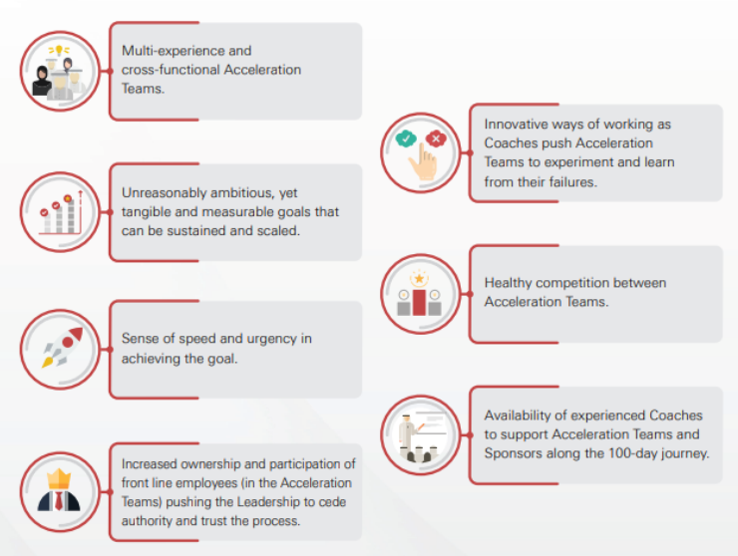
وعلى الرغم من تحديد إطار زمني مدته 100 يوم في بداية مجموعة التحديات، فقد تمكنت بعض الفرق من تحقيق هدفها بحلول 50 يومًا، وعلى سبيل المثال تمكن فريق الهيئة الاتحادية للكهرباء والماء من تقليل الوقت اللازم لتوصيل الكهرباء لمنازل المواطنين الجديدة في إمارة عجمان من 47 يومًا إلى أقل من 8 أيام في أول 50 يومًا، وتم ذلك عن طريق إنشاء اتفاق لتبادل "شهادة عدم ممانعة" بين جميع أصحاب المصلحة عبر البريد الإلكتروني، وكذلك إعادة تنظيم الإجراءات بحيث يتم إجراء العديد من الخطوات على طول فترة العملية تزامنًا مع تقليل عدد الموافقات اللازمة، وقد استخدم الفريق الـ 50 يومًا المتبقية للتركيز على توسيع نطاق الخدمة ليشمل الوحدات التجارية، وبالتالي الاستفادة من وقتهم على نحو أكبر، وبذل الجهود لتحقيق الأهداف قبل الإطار الزمني المحدد .
لكن لم يكن هذا هو الحال دائمًا، لقد كانت هناك فرق أخرى تكافح لإنجاز التحدي، وكانت قادرة فقط على الوصول إلى هدفها في الأيام القليلة الأخيرة من دورتها.

مراحل منهجية تحدي الـ 100 يوم
وتعتمد منهجية تحدي الـ 100يوم على ثلاثة مراحل رئيسية:
- مرحلة التصميم حيث يتم انتقاء التحديات، وتحديد الأطراف أصحاب المصلحة
- مرحلة التسارع حيث يتم ترشيح فرق المُسرعات لمواجهة التحديات. وخلال هذه المرحلة تحدد الفرق أهدافا ذكية (المحددة، والقابلة للقياس والتحقيق، وذات الصلة، ومحددة المدة) ليتم تحقيقها خلال الـ 100 يومًا أو أقل.
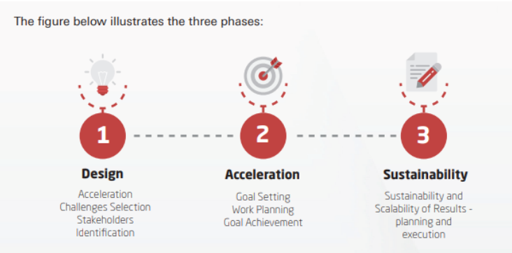
- مرحلة الاستدامة حيث تجهز فرق المُسرعات والمُسرعات الحكومية لاستدامة وجدوى النتائج والحلول المحققة خلال الـ 100 يوم.

المراحل الرئيسية لتحدي الـ 100 يوم
- إطلاق مجموعة من التحديات، وعملية تقديم المقترحات: وهنا تعلن مبادرة المُسرعات الحكومية عن بدأ تلقي المقترحات من الجهات التي تأمل التسجيل معها
- التعريف بالتحديات: بعد مراجعة المقترحات التي تم استلامها، تحدد المُسرعات الحكومية التحديات مع فريق القيادة
- ورشة عمل الإطلاق: بعد تحديد التحديات يتم اختيار فرق المُسرعات، ويبدأ العد التنازلي لمدة الـ 100 يوم، وخلال هذه الورشة تحدد فرق المُسرعات الأهداف التي ستعمل على تحقيقها على مدار الـ 100 يوم، وتضع خطة العمل اللازمة لتحقيق هذه الأهداف
- ورشة عمل المراجعة النصفية: عند مرور 50 يومًا تجتمع فرق المُسرعات لمراجعة سير العمل والتقدم المحرز حتى ذلك الوقت، إلى جانب تحديث خطة العمل لضمان تحقيق الهدف المنشود
- ورشة عمل الاستدامة وجدوى الحلول وتوسيع نطاقها: بعد انتهاء الـ 100 يوم، تختتم فرق المُسرعات رحلة عملها في المُسرعات الحكومية، وترفع توصياتها بالإجراءات اللازمة لاستدامة وتوسيع نطاق النتائج المُحرزة.
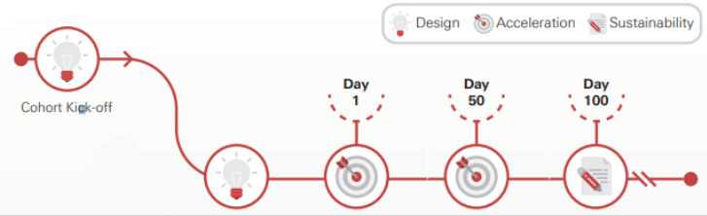
مشاركة الكيانات الحكومية في تحدي الـ 100 يوم
تعلن مبادرة المُسرعات الحكومية عن المسألة أو الموضوع في بداية مجموعة التحديات المطروحة، وعلى الكيانات الحكومية التي تأمل المشاركة في المبادرة أن تقوم بإعداد وتقديم اقتراحات للمُسرعات الحكومية، وتتوقف أهليتها للمشاركة على عدد من المعايير لضمان أن المقترح له تأثير جوهري وإيجابي على مجتمع دولة الإمارات، ويقع في إطار التوجه الحكومي.
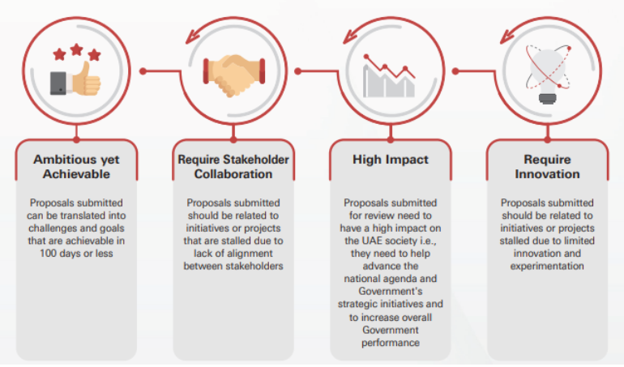
وبمجرد اختيار المقترحات يتعين على الجهات الأساسية أن تحدد أصحاب المصالح المتفاعلين معها، ولتحديد أصحاب المصالح يجب على الجهات الأساسية أن تأخذ بعين الاعتبار الأثر والمنفعة، فكلما ازداد الأثر ومنفعة صاحب المصلحة، كلما زادت الأهمية لطلب انضمامهم إلى فريق القيادة، وفريق المُسرعات.

مجموعة فريق العمل لتحدي الـ 100 يوم
هناك أربع شخصيات فعالة تلعب دورًا مهمًا في تحدي الـ 100 يوم.
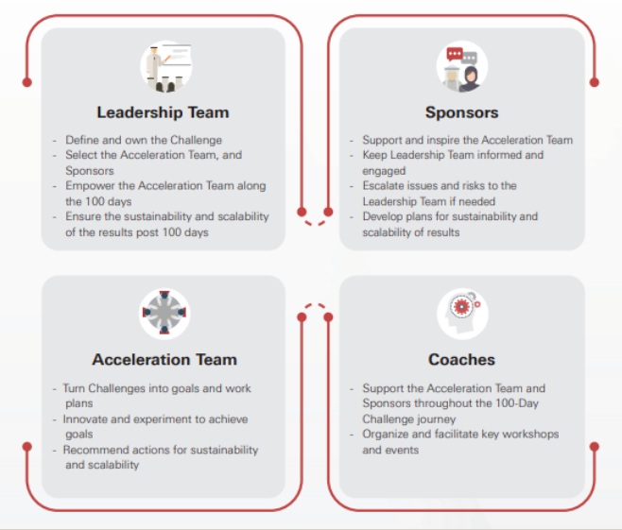
تشكيل فرق المُسرعات
يتم تشكيل فرق المُسرعات من عدة جهات حكومية سواء كانت اتحادية أو محلية، وكذلك وجهات ذات صلة بالقطاعين العام والخاص، وكذلك الأكاديميات إن لزم الأمر، وعلى سبيل المثال عمل فريق الهيئة العامة لتنظيم قطاع الاتصالات على دمج الخدمات الذكية لسبع جهات حكومية كي يتمكن العملاء من إنجاز خدماتهم دون الحاجة إلى تقديم وثائقهم التعريفية، وهو ما تطلب بذل جهد مشترك من الهيئة كجهة رائدة في مجال التمكين الإلكتروني، والهيئة الاتحادية للهوية والجنسية (ICA)، ووزارة المالية، ووزارة تطوير البنية التحتية، ووزارة الثقافة وتنمية المعرفة، وبرنامج الشيخ زايد للإسكان، ومجموعة بريد الإمارات.
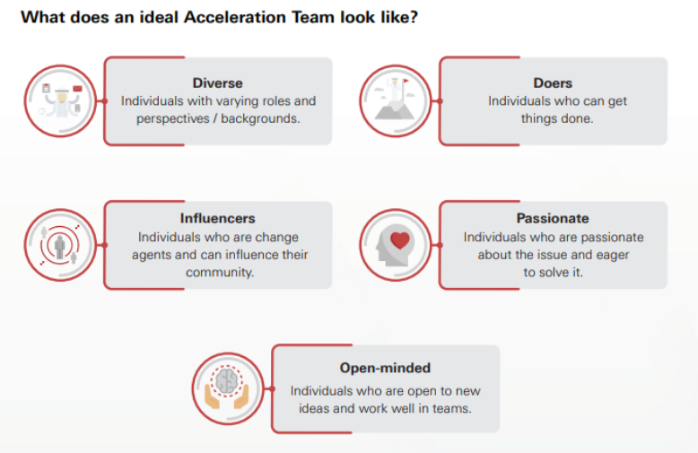
ومن الوسائل الابتكارية في المُسرعات الحكومية الطريقة التي يتم بها تحديد الأهداف، فعلى الرغم من تحديد الفرق القيادية للتحديات إلا أن الأهداف الفعلية تقوم بتحديدها فرق المُسرعات، وتشكل هذه الفرق من الصفوف الأمامية، حيث يتم تمكين الصفوف الأمامية في كل فريق للرد على التحدي من خلال قيادتهم، وتحديد هدفهم الطموح الذي يبدو مستحيلًا، وهو ما يغرس لديهم الشعور بمسؤوليتهم عن التحدي وأهمية إنجازه في 100 يوم.
وعلى سبيل المثال فريق الإقامة التابع لوزارة الداخلية، تمثل التحدي الذي حدده فريق القيادة في تقليل الوقت المستغرق للحصول على تصريح إقامة للوافدين إلى دولة الإمارات للعمل في القطاع الخاص.
في مرحلة الإطلاق تم تكليف الفريق بتحديد هدفهم الأذكى (SMARTER) -وهو الهدف المحدد، والقابل للقياس والتحقيق، وذات الصلة، ومحدد المدة- الخاص بهم، وتم ذلك بعد تحديد الإجراء الحالي، ولكن الأكثر أهمية من ذلك قبل البحث عن الحل.
كان الغرض من ذلك متعمدًا كي يتمكن الفريق من تحديد هدف طموح دون معرفة طريقة تحقيقه، وكان هدفهم ‘تقليل الوقت المستغرق للحصول على تأشيرة إقامة بنسبة 50٪ في مدة 100 يوم"، والذي كان على أقل تقدير يتجاوز حدود ذلك الوقت بالنسبة لهم، مما أجبرهم على بذل الجهود لتجاوز حدود النمطية والإبداع في التنفيذ.

الأثر
إن المُسرعات الحكومية هي الإدارة الوحيدة في حكومة دولة الإمارات القريبة من الجمهور، والتي يمكنها أن تترجم هذا الاتجاه الاستراتيجي إلى نتائج ملموسة، وقابلة للقياس والتي تؤثر مباشرة على الجمهور بشكل إيجابي.
أثرت المُسرعات الحكومية فعليًا على جميع سكان دولة الإمارات، واستفاد من المشاركة بها أيضاً أكثر من 700 موظف حكومي، واستفادة حوالي 46000 شخص بشكل مباشر من النتائج التي حققتها فرق المُسرعات، وتعالج نتائج التحديات التي تحققت من خلال مبادرة المُسرعات الحكومية خدمات ذات أولوية عليا في الدولة.
ولا يقتصر دور المسرعات الحكومية على تعبئة الموارد من جميع الكيانات الحكومية فحسب، بل يمتد ليشمل أيضًا مشاركة القطاع الخاص والمنظمات غير الحكومية.
وحتى عام 2019 أطلقت المبادرة ثلاث مجموعات من التحديات لمدة 100 يوم، ومجموعتين خاصتين، وعملت على إيجاد حلول لـ 33 تحديًا، وتضم المبادرة حتى الآن حوالي 97 مشاركة لجهات حكومية اتحادية في دولة الإمارات، و143 مشاركة لجهات حكومية محلية إماراتية، وأكثر من 400 مشاركة من القطاع الخاص، و12 تعاونًا مع جامعات محلية ودولية، و3 مع منظمات غير حكومية.
من خلال تمكين موظفي الصف الأمامي ومنحهم زمام التصرف فقد تجاوزت المبادرة حدود البيروقراطية، وشجعت على المرونة، وسمحت بزيادة قدرات قيادة الموارد البشرية الحكومية، كما أنشأت شبكة من الخريجين المشاركين في تحدي الـ 100 يوم من خلال التعاون المستمر وتبادل المعرفة.
يتم تشجيع الجهات الحكومية التي تنضم إلى المُسرعات الحكومية على النمو، واتخاذ قرارات سريعة وفعالة؛ لتحقيق نتائج طموحة في فترات قصيرة، حيث تحصل هذه الجهات على الفرصة لتعلم منهجيات مبتكرة ذات مستوى عالمي، ومبادئ لحل التحديات، والفرصة لتوحيد قواهم مع الجهات الحكومية الاتحادية والمحلية الأخرى، والشركاء الاستراتيجيين لتحقيق هدف مشترك.

التأثير بالأرقام
وبحلول نهاية الـ 100 يوم تمكنت الفرق من تجاوز أهدافها، وتحقيق نتائج غير مسبوقة، حيث تمكنت من خفض 116 يومًا من الأوقات المحددة لتقديم الخدمات في مختلف الجهات الحكومية الاتحادية، أي بما يعادل توفير 175 مليون درهم في التكاليف المستقبلية.
نتيجة المُسرعات
- إنقاذ 24 شخصًا، وتوفير 174 مليون درهم عن طريق تقليل الوفيات الناجمة عن الحوادث في الطرق الخمسة الأكثر خطورة في دولة الإمارات بنسبة 63٪ مقارنة بنفس فترة الشهرين العام السابق
- تقليل الانبعاثات الناتجة عن مصنع الإمارات العالمية للألمنيوم بنسبة 16٪ في 100 يوم، أي ما يعادل الانبعاثات السنوية الناتجة عن 460,000 سيارة
- تسجيل 27 براءة اختراع في دولة الإمارات خلال 100 يوم، بزيادة سبعة أضعاف مقارنة بالفترة نفسها من العام الماضي
- تسجيل 100٪ من الأطفال الإماراتيين المدرجين في قوائم الانتظار في مرحلة رياض الأطفال العامة بإمارة دبي، مما يلغي قائمة انتظار تضم 435 اسمًا في 50 يومًا
- تم توظيف 1061 مواطناً إماراتياً في القطاع المالي الخاص خلال 100 يوم
- تم فحص 2,201 امرأة لمرض سرطان الثدي في إمارة الفجيرة في 100 يوم مقارنة بـ 1200 خلال العام السابق بأكمله
- تسليم جميع الوثائق التعريفية لعدد 200 من المواليد الجدد في زيارة واحدة بدلاً من سبع زيارات بما يصل إلى 66٪ من عدد الأطفال حديثي الولادة في تلك الفترة
- تقليل الوقت المستغرق للحصول على تأشيرة إقامة بنسبة 60٪ لأولئك الذين يخططون للعمل بالقطاع الخاص في إمارة عجمان
- زيادة عدد المستفيدين من مركز تنمية المجتمع في إمارة عجمان بنسبة 15 ضعف ليصل إلى 15000 مستفيد في 100 يوم.
- تقليل الوقت المستغرق لحل شكاوى العمال في إمارة دبي بنسبة 82٪ من 30 يومًا إلى 5 أيام عمل
- التأكد من أن نسبة 93٪ من المواطنين الذين حصلوا على مزايا الإسكان في إمارة الشارقة والفجيرة ينتفعون من الخدمة
- تقليل الوقت المستغرق في حصول الإماراتيين على مكافآت نهاية الخدمة، أو أول راتب للمعاش من 58 يومًا إلى 12 يومًا
- تمكين العملاء من الحصول على الخدمات الذكية من 7 جهات حكومية مختلفة دون وثائق الهوية
- تقليل الوقت المستغرق لتوصيل الكهرباء للمواطنين بالمنازل الجديدة في إمارة عجمان من 47 يومًا إلى 14 يومًا مما يؤدي إلى انخفاض بنسبة 70٪
- نظرًا لوجود ثلاثة أنظمة منفصلة للعناوين، واحتياج الأشخاص إلى العديد من التطبيقات اللازمة للتنقل في جميع أنحاء دولة الإمارات بشكل صحيح، فمن خلال مبادرة الـ 100 يوم تم إنشاء نظام "سنيار" وهو أول تطبيق ذكي يوفر نظام موحّد للعنونة والإرشاد المكاني، وقد ضم النظام 17,107 مستخدمًا نشطًا، وبزيادة أكثر من 8 أضعاف عن العدد المستهدف.
- يستغرق الفصل في الجنح البسيطة، والمطالبات المدنية (بقيمة أقل من 100,000 درهم) ما لا يقل عن 3 أشهر، وتختلف الإجراءات في جميع أنحاء دولة الإمارات، ومن خلال مبادرة الـ 100 يوم تم إنشاء نظام موحد لمحكمة المطالبات الصغيرة وهو قادر على الفصل في الجنح البسيطة، والمطالبات المدنية (الأقل من 100,000 درهم) في يوم عمل واحد.
- يستغرق الأمر عادة ما بين 12 إلى 18 شهرًا لجمع كافة المعنيين وأصحاب المصلحة، وإعداد اللوائح الأساسية، وخلال 80 يومًا تم إعداد مسودة اللائحة الداخلية لقانون الإجراءات المدنية لتسهيل إجراءات التقاضي والتعجيل بها.
- تم إغفال البيانات المكانية في جميع أنحاء الإمارات بمعايير ومستويات مختلفة من الجودة، ومن خلال مبادرة الـ 100 يوم تم إنشاء أول قاعدة بيانات جغرافية مكانية موحدة على أربعة مستويات (شبكات الطرق، واستخدامات الأراضي، والإسكان، والتركيبة السكانية) في شكل خريطة تفاعلية لدعم عملية صنع القرار
- يوجد 15 برنامجًا غير نشط لمعالجة مسألة الشركات الابتكارية الشابة بدون نهج شامل لتصنيفها ودعمها، ومن خلال مبادرة الـ 100 يوم تم إطلاق أول برنامج وطني شامل لدعم الشركات المبتكرة الشابة وإصدار 52 شهادة عضوية وطنية.
- كان هناك 9563 مواطن إماراتي مسجلين في قاعدة بيانات وزارة الموارد البشرية والتوطين يبحثون جديًا عن الوظائف، ومن خلال مبادرة الـ 100 يوم، تم توظيف 5,741 من الباحثين عن عمل في مختلف القطاعات الاقتصادية الاستراتيجية، وهو ما يتجاوز هدف توظيف 4000 إماراتي بنسبة 43٪.
- كان على المتقدمين الجدد من الشركات التجارية تقديم ما يصل إلى 7 وثائق في 5 أماكن مختلفة عند تسجيل أعمالهم التجارية، ويختلف الأمر في جميع أنحاء دولة الإمارات. ومن خلال مبادرة الـ 100 يوم قدم 97٪ من المتقدمين الجدد للأعمال التجارية وثائقهم مرة واحدة ومن خلال منصة واحدة.
- لم يتم دمج 8 سجلات تجارية بالكامل في جميع أنحاء الدولة، ومن خلال مبادرة الـ 100 يوم تم إطلاق السجل الاقتصادي الوطني المتكامل، وزيادة استفسارات المستخدمين بنسبة 118٪ بما يزيد عن ضعف النسبة المستهدفة.

مشاركة تجربة المُسرعات خارج نطاق الدولة
تعمل المُسرعات الحكومية لدولة الإمارات حاليًا مع حكومتين من دولتين، وهما: المملكة الأردنية الهاشمية، وجمهورية مصر العربية لنقل مبادرة المُسرعات الحكومية.

الملحق
ملحق 1
المُسرعات الحكومية
الـ 100 يوم  وضع الأزمة  تمكين موظفي الصف الأمامي  تفويض مهام قيادية بهدف التمكين  التعاون  مجموعة المعنيون وأصحاب المصلحة  الابتكار  التعلم من الأخطاء  تحمل المخاطر | أهداف طموحة  التخلي عن البيروقراطية  هياكل مبسطة

تم إنشاء المُسرعات الحكومية في البداية لدعم تحقيق مؤشرات الأداء الرئيسية الوطنية لرؤية الإمارات 2021، حيت كانت المبادرة والنظم متعددة الاستخدامات تستخدم لمعالجة أنواع أخرى من التحديات التي تواجهها حكومة دولة الإمارات.
ولغاية 1918، أطلقت المُسرعات الحكومية، وأنجزت ثلاث مجموعات من التحديات الـ 100 يوم (بإجمالي 23 تحديًا):
- تم إطلاق المجموعة الأولى من التحديات في نوفمبر 2016 والتي تتضمن 7 تحديات تركز على مؤشرات الأداء الرئيسية الوطنية (KPIs).
- تم إطلاق المجموعة الثانية في أبريل 2017 وتتألف من 8 تحديات تركز على تحسين الخدمات الحكومية
- تم إطلاق المجموعة الثالثة في يناير 2018 وتتألف من 8 تحديات تركز على المبادرات ذات الأولوية العليا في الاجتماعات السنوية لحكومة دولة الإمارات التي عقدت في سبتمبر 2017، وقد ركزت هذه المبادرات ذات على زيادة التعاون بين الجهات الحكومية الاتحادية والمحلية.

الملحق 2
تحديات المُسرعات الحكومية
تعرض الجداول أدناه قائمة مفصلة بجميع التحديات، والنتائج (بما يشمل السكان المتأثرين) والجهات المشاركة.
المجموعة الأولى للتحديات– التركيز على مؤشرات الأداء الرئيسية الوطنية (KPIs).
التحدي | الجهة الرائدة | النتيجة | هدف التنمية المستدام (SDG) | الجهات المشاركة
خفض معدلات الوفيات من حوادث الطرق | وزارة الداخلية | خلال 100 يوم انخفض معدل الوفيات على الطرق في 5 من أكثر الطرق خطورة بنسبة 63٪  السكان المتأثرين:  - التأثير المباشر: إنقاذ 24 شخصًا.  - التأثير غير المباشر: مجتمع الإمارات بأكمله الذي يستخدم الطرق الخمسة | الصحة الجيدة (3.6) | - شرطة دبي  - شرطة الشارقة  - الإسعاف الوطني  - وزارة تطوير البنية التحتية  - هيئة الطرق والمواصلات (دبي)  - جمعية الإمارات للسلامة المرورية
تحسين جودة الهواء | وزارة التغير المناخي والبيئة | خلال الـ 100 يوم، تحسين جودة الهواء بنسبة تعادل إزالة انبعاثات 44960 سيارة من الشوارع  السكان المتأثرين:  - التأثير المباشر: لا يوجد  التأثير غير المباشر: مجتمع دولة الإمارات بأكمله. | الصناعة، والابتكار، والبنية التحتية (9.4) | - شركة الإمارات العالمية للألمنيوم (EGA)  - شركة جنرال الكتريك (GE)
قانون رأس المال الاستثماري | وزارة الاقتصاد | خلال 50 يوم، اعتماد وإصدار قانون رأس المال الاستثماري.  السكان المتأثرين:  - التأثير المباشر: لا يوجد  - التأثير غير المباشر: مجتمع دولة الإمارات بأكمله. | لا يوجد | - هيئة الأوراق المالية والسلع.

التحدي | الجهة الرائدة | النتيجة | هدف التنمية المستدام (SDG) | الجهات المشاركة
براءات الاختراع | وزارة الاقتصاد | خلال الـ 100 يوم زادت عدد براءات الاختراع المسجلة في دولة الإمارات بنسبة 27 براءة اختراع.  السكان المتأثرين:  - التأثير المباشر: 27 فرداً حصل على براءة اختراع.  - التأثير غير المباشر: مجتمع الإمارات بأكمله | لا يوجد | - جامعة الإمارات العربية المتحدة  - جامعة زايد.  - برنامج تكامل التابع لدائرة التنمية الاقتصادية (أبو ظبي)  - صندوق الاتصالات وتكنولوجيا المعلومات التابع للهيئة العامة لتنظيم الاتصالات
التسجيل في رياض الأطفال | وزارة التربية والتعليم | خلال 48 يومًا، إدراج 100٪ من الأطفال الإماراتيين الراغبين في التسجيل بمرحلة رياض الأطفال العامة في دبي، بالإضافة إلى وضع الإجراءات اللازمة لتبسيط قوائم الانتظار وتسريعها في غضون 42 يومًا.  السكان المتأثرين:  - التأثير المباشر: إزالة 435 طفل من قائمة الانتظار.  - التأثير غير المباشر: جميع الأطفال بدولة الإمارات الراغبين في التسجيل بمرحلة رياض الأطفال. | جودة التعليم (4.2) | - وزارة تطوير البنية التحتية  - هيئة المعرفة والتنمية البشرية

التحدي | الجهة الرائدة | النتيجة | هدف التنمية المستدام (SDG) | الجهات المشاركة
التوطين في القطاع المالي | وزارة الموارد البشرية والتوطين | خلال الـ 100 يوم، وقع 1,080 مواطناً إماراتياً على عقود عمل في القطاع المالي  السكان المتأثرين:  - التأثير المباشر: 1,080 موظفاً من المواطنين الإماراتيين.  - التأثير غير المباشر: لا يوجد | العمل اللائق ونمو الاقتصاد (8.2) | - معهد الإمارات للدراسات المصرفية والمالية.  - هيئة التأمين.  - مصرف الإمارات العربية المتحدة المركزي.
فحوصات سرطان الثدي | وزارة الصحة ووقاية المجتمع | خلال 100 يوم، تم فحص 2,202 امرأة فوق سن 40 لسرطان الثدي في الفجيرة.  السكان المتأثرين:  - التأثير المباشر: تم فحص 2,202 امرأة وإنقاذ أربع نساء من خلال الكشف المبكر.  - التأثير غير المباشر: جميع النساء فوق سن 40 في إمارة الفجيرة. | الصحة الجيدة (3.4) | - الهيئة العامة لتنظيم قطاع الاتصالات  - الهيئة الاتحادية للهوية والجنسية.  - الديوان الأميري بالفجيرة  - شركة سيمنز للرعاية الصحية  - شركة أبوظبي الدولية للخدمات الطبية  - المختبر الوطني المرجعي - مبادلة للرعاية الصحية (أبوظبي).

2.المجموعة الثانية من التحديات – التركيز على الخدمات الحكومية
التحدي | الجهة الرائدة | النتيجة | هدف التنمية المستدام (SDG) | الكيانات المشاركة
تفعيل حزمة حديثي الولادة | وزارة الداخلية | خلال الـ 100 يوم، تسليم مستندات لـ 200 طفل حديثي الولادة في زيارة واحدة بدلاً من سبع.  السكان المتأثرين:  - التأثير المباشر: 200 من حديثي الولادة وعائلاتهم.  - التأثير غير المباشر: لا يوجد | السلام والعدل والمؤسسات القوية (16.6) | - وزارة الصحة ووقاية المجتمع.  - وزارة المالية  - الهيئة الاتحادية للهوية والجنسية.  - الهيئة العامة لتنظيم قطاع الاتصالات  - • دائرة الصحة أبوظبي  - مركز أبوظبي للأنظمة الإلكترونية والمعلومات  - هيئة الصحة في دبي  - دبي الذكية  - بريد الإمارات
إصدار تصاريح الإقامة | وزارة الداخلية | خلال الـ 100 يوم، تخفيض الوقت المستغرق للحصول على التأشيرة بنسبة 60%.  السكان المتأثرين:  - التأثير المباشر: التعامل على 3.100 تأشيرة إقامة.  - التأثير غير المباشر: جميع العمال المتقدمين للحصول على تأشيرات الإقامة في عجمان. | السلام والعدل والمؤسسات القوية (16.6) | - وزارة الخارجية والتعاون الدولي  - وزارة الموارد البشرية والتوطين  - • وزارة الصحة ووقاية المجتمع  - الهيئة الاتحادية للهوية والجنسية

التحدي | الجهة الرائدة | النتيجة | هدف التنمية المستدام (SDG) | الجهات المشاركة
تقليل الوقت لتفعيل خدمات الكهرباء | الهيئة الاتحادية للكهرباء والماء | خلال 100 يوم، تقليل الوقت الذي يستغرقه توفير التوصيلات الكهربائية للفيلات السكنية الجديدة المملوكة للسكان المحليين في عجمان بنسبة 79٪ من 47 يوم إلى 10 أيام عمل  السكان المتأثرين:  - التأثير المباشر: لا يوجد.  - التأثير غير المباشر: الأسر المتلقين للتوصيلات الكهربائية. | السلام والعدل والمؤسسات القوية (16.6) | - وزارة تطوير البنية التحتية  - بلدية عجمان  - اتصالات  - عجمان للصرف الصحي
تحسين مراكز خدمة المجتمع | وزارة تنمية المجتمع | خلال 100 يوم، زاد عدد المستفيدين من مركز عجمان للمسؤولية المجتمعية بنسبة 15 ضعف.  السكان المتأثرين:  - التأثير المباشر: 15،320 مستفيد.  • التأثير غير المباشر: جميع سكان عجمان والإمارات المجاورة الذين يمكنهم الاستفادة من خدمات المركز | لا يوجد | - المجلس التنفيذي في عجمان.  - الهيئة العامة للرياضة  - مجالس الشباب في عجمان  - الجناحي للعقارات.
تقليل وقت إجراءات معاش التقاعد | الهيئة العامة للمعاشات والتأمينات الاجتماعية. | خلال الـ 100 يوم، تخفيض الوقت المستغرق في حصول الإماراتيين على مكافآت نهاية الخدمة / أول راتب معاش من 58 يومًا إلى 14 يومًا.  السكان المتأثرين:  - التأثير المباشر: لا يوجد  • التأثير غير المباشر:  جميع موظفي وزارة الموارد البشرية والتوطين، ووزارة الصحة ووقاية المجتمع، ووزارة المالية، وهيئة الأوراق المالية والسلع. | السلام والعدل والمؤسسات القوية (16.6) | - وزارة الموارد البشرية والتوطين.  - وزارة الصحة ووقاية المجتمع.  - وزارة المالية  - الهيئة الاتحادية للموارد البشرية الحكومية.  - هيئة الأوراق المالية والسلع.
تقليل وقت معالجة شكاوى العمل | وزارة الموارد البشرية والتوطين | خلال الـ 100 يوم، تخفيض الوقت المستغرق لحل شكاوى العمال بنسبة 82% ومن 30 يوم إلى 5 أيام عمل.  السكان المتأثرين:  - التأثير المباشر: لا يوجد  • التأثير غير المباشر: جميع العمال (ما يزيد عن 4.000.000). | العمل اللائق ونمو الاقتصاد (8.8) | - محاكم دبي.  - ممثل من القطاع الخاص.  - ممثل عن العمال.
تسريع الوصول إلى خدمات الإسكان الحكومي | برنامج الشيخ زايد للإسكان | خلال 100 يوم، ضمان حصول 93٪ من المواطنين على وحدات سكنية في إمارة الشارقة والفجيرة.  السكان المتأثرين:  • التأثير المباشر: 137  • التأثير غير المباشر: أسر المستفيدين من المنح والقروض. | السلام والعدل والمؤسسات القوية (16.6) | - بلدية الفجيرة.  - مجلس الشارقة للتخطيط العمراني.

التحدي | الجهة الرائدة | النتيجة | هدف التنمية المستدام (SDG) | الجهات المشاركة
زيادة عدد المستخدمين والمستفيدين من الدخول الذكي | الهيئة العامة لتنظيم الاتصالات | خلال 100 يوم، تمكّن العملاء من الحصول على خدمات ذكية من 7 كيانات حكومية مختلفة دون وثائق هوية.  السكان المتأثرين:  - التأثير المباشر: لا يوجد.  - التأثير غير المباشر: جميع مجتمع دولة الإمارات العربية المتحدة الذين يستخدمون الخدمات الحكومية | السلام والعدل والمؤسسات القوية (16.6) | - وزارة تطوير البنية التحتية  - وزارة الثقافة وتنمية المعرفة  - وزارة الموارد البشرية والتوطين  - دبي الذكية  - بريد الإمارات
أتاح تحقيق هذه التحديات توفير أكثر من 110 يوم عمل في مختلف الجهات الاتحادية من خلال خدمات أكثر كفاءة وفعالية.

- المجموعة الثالثة - المبادرات ذات الأولوية العليا في الاجتماعات السنوية لحكومة دولة الإمارات
التحدي | الجهة الرائدة | النتيجة | الخط الأساسي | هدف التنمية المستدام (SDG) | الجهات المشاركة
نظام "سنيار" للعنونة والإرشاد المكاني. | وزارة البيئة والتغير المناخي | ثلاثة أنظمة منفصلة للعناوين، واحتياج الأشخاص إلى العديد من التطبيقات اللازمة للتنقل في جميع أنحاء دولة الإمارات بشكل صحيح | خلال 100 يوم، أنشأت نظام "سنيار" للعنونة والإرشاد المكاني. ويضم 17,107 مستخدمًا نشطًا، وبزيادة أكثر من 8 أضعاف عن العدد المستهدف.  - السكان المتأثرين:  - التأثير المباشر: 17,107 مستخدمًا نشطًا للتطبيق.  - التأثير غير المباشر: كل مجتمع دولة الإمارات. | السلام والعدل والمؤسسات القوية (16.6) | - دائرة التخطيط العمراني والبلديات - أبو ظبي  - بلدية دبي  - مجلس الشارقة للتخطيط العمراني.

التحدي | الجهة الرائدة | النتيجة | الخط الأساسي | هدف التنمية المستدام (SDG) | الجهات المشاركة
محكمة المطالبات الصغيرة | وزارة العدل | يستغرق الفصل في الجنح البسيطة، والمطالبات المدنية ذات القيمة (الأقل من 100,000 درهم) ما لا يقل عن 3 أشهر، وتختلف الإجراءات في جميع أنحاء دولة الإمارات. | ومن خلال مبادرة الـ 100 يوم تم إنشاء نظام موحد لمحكمة المطالبات الصغيرة وهو قادر على الفصل في الجنح البسيطة، والمطالبات المدنية (الأقل من 100،000 درهم) في يوم عمل واحد.  السكان المتأثرين:  - التأثير المباشر: الفصل في 180 حالة خلال 100 يوم.  - التأثير غير المباشر: كل مجتمع دولة الإمارات. | السلام والعدل والمؤسسات القوية (16.أ) | - دائرة القضاء في أبوظبي  - محاكم دبي  - دائرة محاكم رأس الخيمة  - محاكم سوق أبوظبي العالمي

التحدي | الجهة الرائدة | النتيجة | الخط الأساسي | هدف التنمية المستدام (SDG) | الجهات المشاركة
إصدار وتحديث التشريعات ذات الأولوية | الأمانة العامة لمجلس الوزراء | يستغرق الأمر عادة ما بين 12 إلى 18 شهرًا لجمع أصحاب المصلحة والمعنيين لإعداد مسودة لوائح التشريعات | خلال 80 يومًا تم إعداد مسودة اللائحة الداخلية لقانون الإجراءات المدنية لتسهيل إجراءات التقاضي والتعجيل بها.  السكان المتأثرين:  - التأثير المباشر: لا يوجد.  - التأثير غير المباشر: جميع السكان بدولة الإمارات. | السلام والعدل والمؤسسات القوية (16.أ) | - وزارة العدل  - الأمانة العامة للمجلس التنفيذي لإمارة أبوظبي  - دائرة القضاء في أبوظبي  - محاكم دبي  - اللجنة العليا للتشريعات في دبي  - الأمانة العامة للمجلس التنفيذي لحكومة راس الخيمة  - محاكم رأس الخيمة
الخطة الرئيسية لدولة الإمارات | وزارة تطوير البنية التحتية | • تم إغفال البيانات المكانية في جميع أنحاء دولة الإمارات بمعايير ومستويات مختلفة من الجودة. | ومن خلال مبادرة الـ 100 يوم تم إنشاء أول قاعدة بيانات جغرافية مكانية موحدة لأربع طبقات (شبكات الطرق، واستخدامات الأراضي، والإسكان، والتركيبة السكانية) في شكل خريطة تفاعلية لدعم عملية صنع القرار.  السكان المتأثرين:  - التأثير المباشر: لا يوجد.  - التأثير غير المباشر: جميع السكان بدولة الإمارات. | مدن ومجتمعات محلية مستدامة | - دائرة التخطيط العمراني والبلديات أبوظبي.  - مركز أبوظبي للأنظمة الإلكترونية والمعلومات (ADSIC).  - بلدية دبي.  - دائرة التخطيط والمساحة – الشارقة  - مجلس الشارقة للتخطيط العمراني.  - دائرة البلدية والتخطيط – عجمان  - دائرة التخطيط والمساحة بأم القيوين  - بلدية الفجيرة  - بلدية دبا الفجيرة  - شركة الإمارات للصناعات العسكرية (إديك)  - الروابط الجغرافية  - شركة جيستك
البرنامج الوطني للشركات الابتكارية الشابة | وزارة الاقتصاد | يوجد 15 برنامجًا معلقاً لمعالجة مسألة الشركات الابتكارية الشابة ووضع نهج شامل لتصنيفها ودعمها | ومن خلال مبادرة الـ 100 يوم تم إطلاق أول برنامج وطني شامل لدعم الشركات المبتكرة الشابة وإصدار 52 شهادة عضوية وطنية.  السكان المتأثرين:  - التأثير المباشر: 52 من أصحاب الأعمال التجارية اللذين تلقوا الشهادات.  - التأثير غير المباشر: جميع السكان بدولة الإمارات. | لا يوجد | - وزارة المالية  - هيئة الأوراق المالية والسلع  - الهيئة العامة لتنظيم قطاع الاتصالات  - دائرة التنمية الاقتصادية  - بنك الإمارات للتنمية  - صندوق محمد بن راشد للابتكار  - صندوق خليفة لتطوير المشاريع  - الشركات الصغيرة والمتوسطة في دبي  - مركز الشارقة لريادة الأعمال (شراع)  - رأس الخيمة للمشاريع الصغيرة والمتوسطة  - غرفة تجارة وصناعة أم القيوين  - جامعة خليفة للعلوم والتكنولوجيا  - جامعة الإمارات العربية المتحدة  - جامعة دبي  - مؤسسة الشارقة لدعم المشاريع الريادية “رواد”.
التوطين في القطاعات الاقتصادية الاستراتيجية | وزارة الموارد البشرية والتوطين | كان هناك 9563 مواطن إماراتي مسجلين في قاعدة بيانات وزارة الموارد البشرية والتوطين يبحثون جديًاعن الوظائف | ومن خلال مبادرة الـ 100 يوم تم توظيف 5,741 من الباحثين عن عمل في مختلف القطاعات الاقتصادية الإستراتيجية  السكان المتأثرين:  - التأثير المباشر: توظيف 5,741 من الإماراتيين.  - التأثير غير المباشر: جميع الإماراتيين الباحثين عن العمل. | العمل اللائق ونمو الاقتصاد | - الهيئة العامة للطيران المدني، والهيئة الاتحادية للمواصلات البرية والبحرية، مطارات دبي، مجموعة كانو جروب، ومجموعة عبد الله الموسى جروب، وأرامكس، الخطوط الجوية الإمارات، ومجموعة الإمارات الوطنية، وفلاي دبي.  - الهيئة العامة لتنظيم قطاع الاتصالات (TRA)،  ومجموعة تيكوم، وكارفور، ومايكروسوفت، وأوراكل، وهواوي، اتصالات، وشركات الحاسبات آي بي إم (IBM)، وشركة الإمارات للاتصالات المتكاملة دو.  - هيئة الأوراق المالية والسلع، وشركات: أرابتك القابضة، وإعمار العقارية، ودريك آند سكل، وديار، وسيف بن درويش، وشركة غنتوت للنقل والمقاولات العامة، ومحمد عبد المحسن الخرافي وأولاده، وشركة الفجيرة لصناعات البناء، وشركة بالحصا لتجارة مواد البناء، وشركة دبليو إس أتكينز آند بارتنرز، وشركة داماك العقارية.  - والمراكز الخدمية توجيه، وتسهيل، وتدبير، وتقييم، وتوافق، وتوصيل، وآمر.

التحدي | الجهة الرائدة | النتيجة | الخط الأساسي | هدف التنمية المستدام (SDG) | الجهات المشاركة
الطلب لمرة واحدة (تأسيس شركة تجارية) | الهيئة العامة لتنظيم قطاع الاتصالات | على المتقدمين الجدد من الشركات التجارية تقديم ما يصل إلى 7 وثائق في 5 أماكن مختلفة عند تسجيل أعمالهم التجارية، ويختلف الأمر في جميع أنحاء دولة الإمارات. | ومن خلال مبادرة الـ 100 يوم قدم 97٪ من المتقدمين الجدد للأعمال التجارية وثائقهم مرة واحدة ومن خلال منصة واحدة.  السكان المتأثرين:  - التأثير المباشر: لا يوجد.  - التأثير غير المباشر: جميع أصحاب الأعمال. | السلام والعدل والمؤسسات القوية (16.6) | - وزارة الداخلية  - وزارة الاقتصاد  - وزارة الموارد البشرية والتوطين  - الهيئة الاتحادية للهوية والجنسية  - دائرة التنمية الاقتصادية أبو ظبي  - دائرة التنمية الاقتصادية دبي  - دائرة التنمية الاقتصادية الشارقة  - دائرة التنمية الاقتصادية عجمان  - دائرة التنمية الاقتصادية أم القيوين  - دائرة التنمية الاقتصادية رأس الخيمة  - بلدية الفجيرة  - بلدية دبا – الفجيرة
السجل الاقتصادي الوطني | الهيئة العامة لتنظيم قطاع الاتصالات | عدم دمج 8 سجلات تجارية بالكامل في جميع أنحاء الدولة | ومن خلال مبادرة الـ 100 يوم تم إطلاق السجل الاقتصادي الوطني المتكامل، وزيادة استفسارات المستخدمين بنسبة 118٪ بما يزيد عن ضعف النسبة المستهدفة.  السكان المتأثرين:  - التأثير المباشر: لا يوجد.  التأثير غير المباشر: جميع أصحاب الأعمال. | السلام والعدل والمؤسسات القوية (16.6) | - دائرة التنمية الاقتصادية أبو ظبي  - دائرة التنمية الاقتصادية دبي  - دائرة التنمية الاقتصادية الشارقة  - دائرة التنمية الاقتصادية رأس الخيمة  - دائرة التنمية الاقتصادية عجمان  - دائرة التنمية الاقتصادية أم القيوين  - بلدية الفجيرة  - بلدية دبا – الفجيرة

- المركبات الكهربائية
التحدي | الجهة الرائدة | النتيجة | هدف التنمية المستدام (SDG) | الجهات المشاركة
تحفيز وتشجيع استخدام المركبات الكهربائية | وزارة الطاقة والصناعة | برنامج محفز أطلق لتشجيع استخدام السيارات الكهربائية.  - إنشاء خطط التأمين المؤسسية للسيارات الكهربائية بالشراكة مع شركات التأمين  - إنشاء قروض خضراء مؤسسية لتمويل السيارات الكهربائية بالشراكة مع البنوك  - تقديم خطة محفزة تشمل التلويح بموقف السيارات، ورسوم المرور لأصحاب السيارات الكهربائية  - أطلقت خطة لنشر محطات الشحن في جميع أنحاء دبي  السكان المتأثرين:  - التأثير المباشر: جميع أصحاب السيارات الكهربائية.  - التأثير غير المباشر: جميع سكان دولة الإمارات نتيجة لخفض انبعاثات الكربون من السيارات | الصناعة، والابتكار، والبنية التحتية (9.4) | - وزارة الداخلية  - وزارة الاقتصاد  - وزارة تطوير البنية التحتية  - وزارة البيئة والتغير المناخي  - الهيئة الاتحادية للتنافسية والإحصاء  - هيئة الإمارات للمواصفات والمقاييس  - الهيئة الاتحادية للمواصلات البرية والبحرية  - هيئة التأمين  - الهيئة الاتحادية للجمارك  - مصدر  - هيئة الطرق والمواصلات (دبي)  - هيئة كهرباء ومياه دبي ديوا

- أم القيوين
التحدي | الجهة الرائدة | النتيجة | هدف التنمية المستدام (SDG) | الكيانات المشاركة
إصدار التراخيص التجارية في أم القيوين. | دائرة التنمية الاقتصادية في أم القيوين | خلال 50 يومًا، انخفض الوقت المستغرق لإصدار التراخيص التجارية من 24 يومًا إلى 24 ساعة.  السكان المتأثرين:  - التأثير المباشر: لا يوجد..  - التأثير غير المباشر: جميع أصحاب الأعمال في أم القيوين. | السلام والعدل والمؤسسات القوية (16.6) | - وزارة الصحة ووقاية المجتمع  - وزارة الاقتصاد  - وزارة البيئة والتغير المناخي  - الهيئة العامة لتنظيم قطاع الاتصالات  - الهيئة الاتحادية للمواصلات البرية والبحرية  - المجلس الوطني للإعلام  - الإدارة العامة للإقامة وشؤون الأجانب  - دائرة التنمية الاقتصادية دبي  - بلدية أم القيوين  - أم القيوين الذكية  - دائرة التخطيط العمراني في أم القيوين  - القيادة العامة لشرطة أم القيوين  - إدارة الدفاع المدني أم القيوين.
إصدار تصاريح البناء في أم القيوين | بلدية أم القيوين | خلال 50 يومًا، انخفض الوقت الذي يستغرقه إصدار تصاريح البناء من 45 يومًا إلى 5 أيام.  السكان المتأثرين:  • التأثير المباشر: لا يوجد.  • التأثير غير المباشر: جميع سكان أم القيوين. | السلام والعدل والمؤسسات القوية (16.6) | - الهيئة الاتحادية للكهرباء والماء  - القوات المسلحة لدولة الإمارات العربية المتحدة.  - بلدية فلج المعلا  - أم القيوين الذكية  - دائرة التخطيط العمراني في أم القيوين  - إدارة الدفاع المدني أم القيوين

- وزارة الاقتصاد
التحدي | الجهة الرائدة | النتيجة | هدف التنمية المستدام (SDG) | الكيانات المشاركة
إصدار قانون الملكية والاستثمار الأجنبي | وزارة الاقتصاد | - تحديد القطاعات المتاحة للملكية الأجنبية في كل من الإمارات السبع.  - صياغة وإصدار قانون الملكية والاستثمار الأجنبي.  السكان المتأثرين:  - التأثير المباشر: لا يوجد..  - التأثير غير المباشر: جميع أصحاب الأعمال والمستثمرين في المستقبل (محليًا ودوليًا). | السلام والعدل والمؤسسات القوية (16.6) | - الأمانة العامة للمجلس التنفيذي (أبوظبي)  - المجلس التنفيذي (دبي)  - غرفة تجارة وصناعة عجمان  - دائرة التنمية الاقتصادية عجمان  - المجلس التنفيذي لإمارة أم القيوين  - دائرة التنمية الاقتصادية لإمارة أم القيوين  - دائرة التنمية الاقتصادية لإمارة الفجيرة  - دائرة التنمية الاقتصادية لإمارة رأس الخيمة

7. الأمن الغذائي
الهدف: تشجيع اعتماد تقنيات الزراعة، وتربية الأحياء المائية من خلال تمكين الركائز الأساسية الثلاثة (الوصول إلى الموارد، وسهولة الإعداد، ومعايير الجودة المحددة) التي من شأنها تعزيز الأمن الغذائي في دولة الإمارات.
هدف التنمية المستدامة: القضاء التام على الجوع وتحقيق الأمن الغذائي (2.4).

التحدي | المبادرة | الكيانات المشاركة
توحيد عمليات الترخيص والتسجيل في جميع أنحاء دولة الإمارات | تحديد المعايير والمواصفات الفنية لترخيص أنشطة تقنيات الزراعة (المتوافرة بالفعل لتربية الأحياء المائية).  • مراجعة جميع العمليات الحالية عبر الكيانات الاتحادية والمحلية للترخيص، واقتراح خارطة طريق مبسطة وموحدة (بما يشمل دمج الأنشطة التجارية) | - وزارة البيئة والتغير المناخي.  - وزارة الاقتصاد  - دائرة التنمية الاقتصادية – أبوظبي  - جهاز أبوظبي للرقابة الغذائية.  - دائرة التنمية الاقتصادية – دبي.  - بلدية عجمان.  - دائرة التنمية الاقتصادية لإمارة أم القيوين.  - دائرة التنمية الاقتصادية لإمارة رأس الخيمة.
خفض النفقات الرأسمالية، وتكاليف الإعداد | - توحيد وتحديث قوانين إنشاء الزراعة التجارية  - توحيد وتبسيط عملية الإعداد بدءا من الإعداد إلى الانتهاء | - وزارة تطوير البنية التحتية  - دائرة التخطيط العمراني والبلديات في أبوظبي  - بلدية دبي  - بلدية رأس الخيمة  - بلدية أم القيوين  - مزارع بادية  - إيكو فيجن  - المزارع العربية
تحدد معايير تقسيم المناطق وتخصيص قطع الأراضي في جميع أنحاء دولة الإمارات | • تحديد المعايير، وإنشاء دراسة بيئية استراتيجية، واقتراح فريق القيادة  • تخصيص المناطق (من خلال البلدية)  • إنشاء الأطلس الإلكتروني (الذي يمكن من زراعة وصيد الأسماك). | - وزارة البيئة والتغير المناخي  - جهاز أبوظبي للرقابة الغذائية  - هيئة البيئة – أبوظبي.  - هيئة البيئة والمحميات الطبيعية (الشارقة).  - شركة أناف كونسيلتينج للاستشارات ذ.م.م.  - الرقم التعريفي بالإمارات.

التحدي | المبادرة | الجهات المشاركة
تحسين البينات المتوافرة | • تطوير منصة بيانات تقنيات زراعية شاملة ومدققة ومحمية للاستخدام التقني، والتسويقي، والاستثماري واستخدام البحث والتطوير. | - وزارة البيئة والتغير المناخي  - وزارة الاقتصاد  - هيشة تنظيم الاتصالات  - الهيئة الاتحادية للتنافسية والإحصاء  - الهيئة الاتحادية للجمارك  - مركز خدمات المزارعين بابوظبي  - مركز دبي للسلع المتعددة  - جامعة الإمارات العربية المتحدة  - المركز الدولي للزراعة الملحية  - ولونجونج  - بلانتاجون  - شركة الإمارات للاتصالات المتكاملة (دو)  - ويندسيت
زيادة الوصول إلى التمويل | • إنشاء فرقة عمل ترويجية وطنية للتكنولوجيا الزراعية  • إنتاج دراسة إدراك مخاطر تمويل التكنولوجيا الزراعية  • مقارنة البنوك الزراعية والإنمائية  • إنشاء مؤشر المزارعين (قائمة، وفئات المزارعين في دولة الإمارات)  • تقديم دراسة عن تحليل الطلب على الإنتاج | - وزارة المالية - صندوق محمد بن راشد للابتكار.  - مصرف الامارات المركزي  - مركز الأمن الغذائي أبوظبي  - اتحاد مصارف الإمارات  - مصرف الامارات للتنمية  - بنك إتش إس بي سي (HSBC).  - بنك الإمارات دبي الوطني  - شركة ستادباك "Studpac"
تحديد معايير الجودة والامتثال في جميع أنحاء دولة الإمارات. | - تطوير معايير الجودة من خلال قياس أفضل الممارسات المحلية والدولية  - مراجعة، وتعزيز، وتوحيد آليات الامتثال ومراقبة الجودة لمنتجات تربية الأحياء المائية المستوردة من خلال دراسة  - وضع معايير فنية لمنتجات مصايد الأسماك (مثل: شهادة حلال) | - هيئة الإمارات للمواصفات والمقاييس  - جهاز أبوظبي للرقابة الغذائية  - مركز الأمن الغذائي في أبو ظبي  - بلدية عجمان  - بلدية رأس الخيمة  - مزرعة الأسماك
إنشاء منشأة وطنية لعلف الأسماك | - إنشاء خط إنتاج أعلاف أسماك محلي (داخل المنشأة الحالية  - وضع جدول أعمال للبحث والتطوير ومراعاة إنتاج الأسماك المحلية أو تلك التي تنمو في المناخ المحلي، واستكشاف تنويع تربية الأحياء المائية في المنطقة. | - دائرة التخطيط العمراني والبلديات ابوظبي  - وزارة شؤون الرئاسة  - برنامج تمكين  - شركة محار خليج دبا  - بال تكنولوجي  - شركة أناف كونسيلتينج للاستشارات ذ.م.م.  - شركة رادكوا "RAD AQUA".

المراجع
- https://www.tra.gov.ae/aeda/ar/contact-us.aspx
- https://sustainabledevelopment.un.org/index.php?page=view&type=30022&nr=1125
- https://uaecabinet.ae/ar/details/prime-ministers-initiatives/government-accelerators
- https://www.rapidresults.org/uae-government-accelerator
- https://dictionary.cambridge.org/us/dictionary/english/non-consensual
- https://maximuscare.blogspot.com/2017/05/licensing-in-uae.html
- https://www.accelerators.gov.ae/ar/الرئيسية
- https://www.youtube.com/watch?v=8c102zjfgFU
- https://www.facebook.com/AbuDhabiDPM/
- https://www.accelerators.gov.ae/ar/%D8%A7%D9%84%D8%B1%D8%A6%D9%8A%D8%B3%D9%8A%D8%A9
- https://www.accelerators.gov.ae/ar/100-day-challenge
- https://www.mocaf.gov.ae/%D8%A7%D9%84%D8%A5%D8%B9%D9%84%D8%A7%D9%85/%D8%A7%D9%84%D8%A3%D8%AE%D8%A8%D8%A7%D8%B1/%D8%A7%D9%84%D9%86%D8%AA%D8%A7%D8%A6%D8%AC-%D8%AA%D8%AA%D8%AE%D8%B7%D9%89-%D9%85%D8%B3%D8%AA%D9%87%D8%AF%D9%81%D8%A7%D8%AA-%D8%A7%D9%84%D8%AF%D9%81%D8%B9%D8%A9-%D8%A7%D9%84%D8%AB%D8%A7%D9%84%D8%AB%D8%A9-%D9%84%D9%84%D9%85%D8%B3%D8%B1%D8%B9%D8%A7%D8%AA-%D8%A7%D9%84%D8%AD%D9%83%D9%88%D9%85%D9%8A%D8%A9
- https://www.ibtekr.gov.ae/moocs/programs/course/mbrcgi_ga-v1/

